О СТРУКТУРНОЙ «ПАМЯТИ» АМОРФНОГО ПОЛИСТИРОЛА

Эксперименты по рассеянию рентгеновского излучения или нейтронов разбавленными растворами «меченых» цепочек в протонированном полимере идентичной природы, а также результаты «машинного» моделирования концентрационной зависимости конформационных характеристик гибкоцепных полимеров в хороших и плохих растворителях в целом согласуются с представлением о том, что независимо от термодинамического качества растворителя макромолекулы сохраняют конформацию гауссового клубка, несмотря на их перекрывание после достижения критической концентрации, и приобретают невозмущенные размеры при переходе в блочное состояние. Иначе говоря, после полного удаления растворителя должна восстанавливаться макроструктура (на уровне клубков) и микроструктура (на уровне сегментов) исходного блочного полимера. С этим выводом, однако, не согласуются результаты исследования спин-спиновой релаксации протонов в расплаве ПЭ [1], судя по которым в образце, полученном из раствора, исходная структура расплава не восстанавливается даже после длительной (более 5 сут) выдержки при 425 К.
Измерения реологических [2, 3] и термодинамических [4] характеристик аморфного ПС показали, что различия абсолютных значений вязкости, энергии активации вязкого течения Е и сжимаемости расплава исходного ПС и образца, полученного из хорошего растворителя, сохраняются после многочасовой выдержки при 463 К. Перечисленные данные указывают на возможность изменения локальной структуры расплава полимера (предположительно за счет изменения структуры сетки зацеплений) путем предварительного растворения в растворителях различного термодинамического качества и последующего их полного удаления из полимера. В данном сообщении сделана попытка оценить влияние описанных способов приготовления образцов на структурно-чувствительные характеристики ПС в широком диапазоне температур, включающем область существования расплава, область перехода из высокоэластического в стеклообразное состояние и область стеклообразного состояния.
Исследовали нефракционированный ПС, полученный полимеризацией в блоке, А=1,93-10⁵ (рассчитывали из соотношения [т|] = 11,3-10~⁵ M_{v}ª-¹³ для предельного числа вязкости в бензоле при 298 К [5]). В качестве растворителей использовали дважды перегнанные бензол, ж-ксилол, циклогексан и хлористый метилен, о термодинамическом качестве которых можно судить по значениям параметра растворимости б [6] и коэффициента набухания макромолекулярного клубка ПС а [7],.
Образцы для исследований готовили путем растворения исходного ПС в выбранном растворителе (концентрация ПС~1%), медленного упаривания раствора при 298 К в течение нескольких суток и последующего вакуумирования при 413 К в течение нескольких часов. Эмпирическими критериями полного удаления растворителя из полимера служили постоянство массы образца после многочасового вакуумирования, а также совпадение температур стеклования образцов, полученных из раствора, и исходного ПС. Выборочная проверка показала, что описанный способ приготовления образцов практически не сказывается на ММ (значения M_{v} для образцов, полученных из циклогексана и и-ксилола, равны соответственно 1,88-10⁵ и 1,80-10⁵).
Эффективную вязкость расплава г\ определяли по кривым течения, измеренным при 453-473 К в диапазоне скоростей сдвига 0,16-50 с⁻¹ и напряжений сдвига 3-К)³—2,6-10⁴ Па с помощью капиллярного вискозиметра (использовали капилляр диаметром 1,12 мм и длиной 8,3 мм), погрешность измерений находилась в пределах 6-7%.
Удельный объем v в температурном интервале 413-473 К при давлениях 27,7-94,1 МПа измеряли с помощью термопьезометра [8] при средней погрешности ~5 * 10⁻⁷ м³/кг. Значения удельного объема при нормальном давлении vo находили с помощью уравнения Тэйта
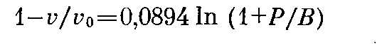

путем подбора таким образом, чтобы вариация «материальной» константы В во всем диапазоне давлений была минимальной. Коэффициент изотермической сжимаемости расплава при нормальном давлении рассчитывали из соотношения (S=0,0894/#.
Величину коэффициента температуропроводности а определяли по ниспадающей ветви кривой релаксации температуры образца после мгновенного (квазиадиабатического) повышения давления на 9,5-9,7 МПа [8], относительная погрешность измерений не превышала 2%.
Удельную теплоемкость при нормальном давлении в интервале температур 323— 423 К исследовали с помощью дифференциального сканирующего микрокалориметра ДСМ-2М. Каждый образец предварительно нагревали в ячейке калориметра до 423 К, выдерживали в течение 5 мин и охлаждали с постоянной скоростью, которую можно было ступенчато изменять в пределах 0,5-16 град/мин. После кратковременной выдержки при 313 К измеряли теплоемкость при скорости нагревания 16 град/мин. Относительная погрешность абсолютных значений теплоемкости, полученных путем усреднения соответствующих данных для трех-четырех различных образцов, приготовленных в идентичных условиях, находилась в пределах 3—4%.
Теплоты растворения образцов в хлористом метилене при 303 К измеряли с помощью дифференциального адиабатического калориметра ДАК-1, максимальная погрешность усредненных значений для трех-четырех различных образцов, приготовленных в идентичных условиях, не превышала 1%.
Область расплава. На рис. 1 представлены результаты исследования температурной зависимости v₀ и В для исходного ПС (ИПС) и образцов, выделенных из бензола, ж-ксилола и циклогексана (соответственно БПС, КПС и ЦПС). Для ИПС наблюдается линейная зависимость v₀ от температуры, причем результаты наших измерений практически совпадают с данными работы [9] для высокомолекулярного ПС другой марки. Графики v«(T) для других образцов состоят из двух линейных участков, пересекающихся при 433 (БПС, ЦПС) или 453К (КПС). Изломы при этих же температурах наблюдаются и на графиках температурной зависимости константы В, построенных в полулогарифмических координатах.
Обращает на себя внимание отсутствие количественной корреляции между значениями v₀ и В. Так, минимальным значениям v₀ для ИПС и КПС отвечают «нормальные» значения В, тогда как громадное (до 2%) возрастание v₀ для ЦПС и БПС сопровождается резким понижением (для БПС) или увеличением В (для ЦПС). Судя по полученным данным, сжимаемость расплава ПС определяется не столько общим запасом свободного объема, пропорциональным абсолютной величине удельного объема полимера, сколько характером распределения свободного объема, который может изменяться в зависимости от условий приготовления образца. Это может быть результатом, например, изменения уровня структурной микрогетерогенности расплава ПС при изменении степени взаимного перекрывания макромолекулярных клубков в процессе удаления растворителя.

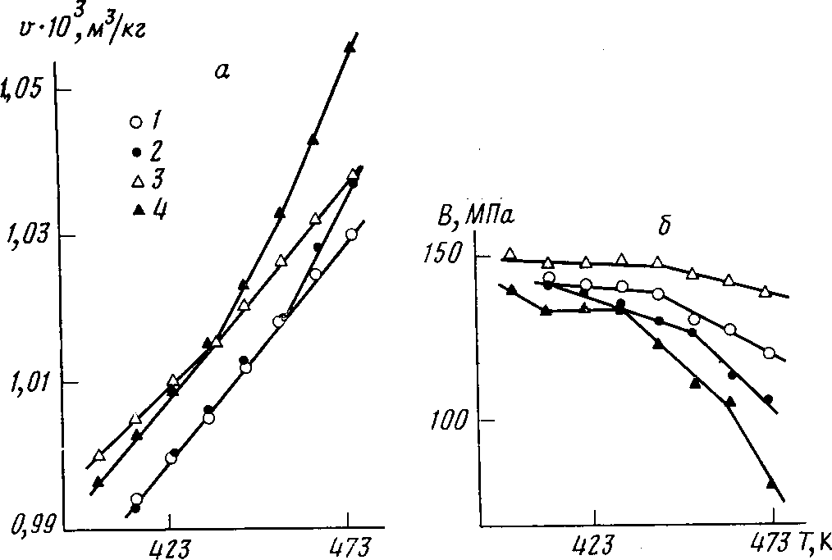

Рис 1. Температурная зависимость удельного объема (а) и параметра В (б) для образцов ИПС (1), КПС (2), ЦПС (3) и БПС (4)
С этим выводом качественно согласуются результаты измерения коэффициента температуропроводности а (рис. 2).
Для всех образцов (за исключением КПС) повышение температуры в области невысоких давлений сопровождается понижением а, что в силу пропорциональности а~ ~Б⁰'⁵ <Z> [10] можно связать с понижением В при приблизительно постоянной средней длине пробега фононов НУ. Повышение давления нивелирует различия в величине а, связанные с температурой, и температуропроводность образца достигает приблизительно постоянного значения. Сопоставляя данные рис. 1 и 2, можно сделать качественный вывод о том, что небольшое (до 10%) превышение а для ЦПС над а для ИПС связано с аналогичным различием значений В (рис. 1), тогда как приблизительно одинаковые значения а для ИПС и БПС указывают на то, что резкое понижение В для БПС компенсируется одновременным возрастанием <£>. Если предположить, что величина (1У связана с размерами более упорядоченных участков аморфной системы [11], расположенных между узлами сетки зацеплений, то приведенные выше данные свидетельствуют о близкой структуре расплава образцов ИПС и ЦПС, в то время как густота сетки зацеплений в расплаве БПС ниже, чем в ИПС. Необычный характер зависимости а от давления для образца КПС затрудняет ее интерпретацию, хотя такая зависимость, по-видимому, отражает лабильность структуры расплава этого образца.
На рис. 3 построены графики температурной зависимости эффективной вязкости расплава л, значения энергии активации вязкого течения АЕ_{Ц} приведены в таблице. Вязкость образца ЦПС на ~40% ниже, чем ИПС, однако значения АЕ_{Л} практически совпадают, в то время как для образца КПС наблюдается десятикратное падение г| и уменьшение АЕ_{п} почти вдвое по сравнению с ИПС. Аналогичные результаты были получены ранее [3]. В то же время для расплава БПС вязкость при повышенных температурах резко падает, однако значение АЕ_{п} возрастает почти в ~1,5 раза по сравнению с Ш1С
При анализе перечисленных реологических данных следует учитывать понижение ММ образца ПС в результате механодеструкции при сдвиговом течении расплава на входе в капилляр вискозиметра.

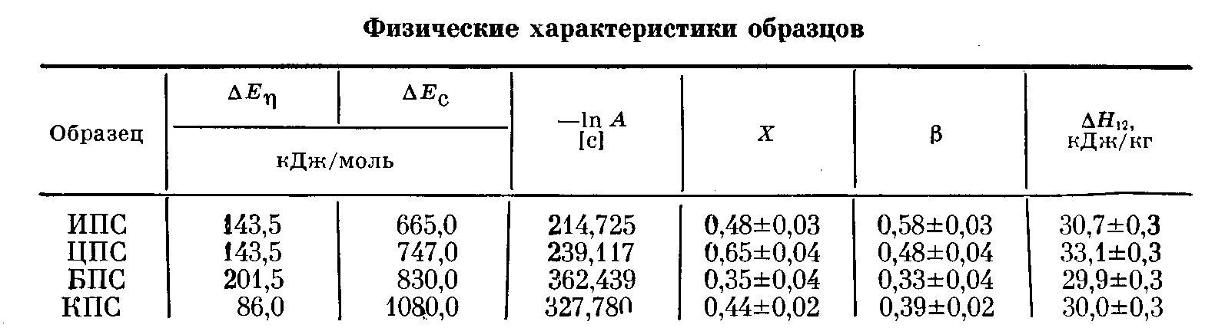

Как по~ казали контрольные измерения, после продавливания расплава через капилляр значения M_{v} для ИПС понизились до 1,35-10⁵, а для образцов БПС и КПС — до 0,89 • 10⁵. Величину падения эффективной вязкости расплава в результате понижения M_{v} можно оценить из соотношения r\2/r\i=(M₂/M_{l})³'^{i} (t\i и г)₂ — значения вязкости МПС и образцов БПС и КПС; Mi и М₂ — значения соответствующих ММ). Подстановка найденных нами значений M_{v} дает ii2/rii=0,25, тогда как экспериментально наблюдается 112/111=0,07—0,10. Обнаруженное различие характеристик вязкого течения расплавов ИПС и ЦПС, с одной стороны, и КПС и БПС — с другой, свидетельствует о том, что образцы, выделенные из хороших растворителей, отличаются от ИПС не только величиной ММ но и локальной структурой расплава. Принимая во внимание, что для высокомолекулярных полимеров густота сетки зацеплений не зависит от ММ [12], на основании полученных данных можно сделать вывод о том, что в образце ЦПС практически восстановилась сетка зацеплений ИПС, в то время как сетка зацеплений в расплавах БПС и КПС более рыхлая и (или) образовавшиеся зацепления реологически менее эффективны.
Область стеклования. Экспериментальные значения теплоемкости равновесного расплава С_{р}, стеклообразного образца С_{с} и значения теплоемкости С переходной области расплав — стекло подставляли в соотношение [13]
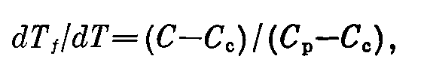

по которому рассчитывали значения приведенной (безразмерной) теплоемкости dff/dT (здесь T_{t} — условная температура, характеризующая структурное состояние равновесного расплава, «замороженное» при охлаждении образца ниже температуры стеклования Г_{с}).
Согласно феноменологической модели структурной релаксации стеклующихся жидкостей [13], температурная зависимость параметра Г/ определяется уравнением

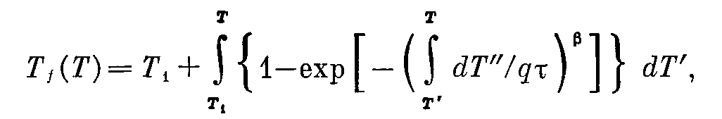

в котором время релаксации: АЕ_{С} — соответствующая энергия активации; X — параметр нелинейности процесса (0<Х<1, Х=1 в линейной области); 0<[5<1 — феноменологическая мера ширины спектра времен релаксации (Р = 1 при единичном времени релаксации); R — газовая постоянная; 7\ (>Г_{С}) — произвольно выбранная температура в области равновесного расплава; q — скорость охлаждения или нагревания образца; А — подгоночный коэффициент.
В таблице приведены численные значения параметров процесса структурной релаксации при стекловании X, [}, АЕ_{С} и А для каждого образца, рассчитанные с помощью ЭВМ методом итераций по программе, предусматривающей минимизацию среднеквадратичного расхождения между теоретическими и экспериментальными кривыми dT_{f}ldT [14]. Как это обычно наблюдается при измерениях в достаточно широком температурном интервале [12], значения АЕ_{С} для всех образцов, определенные вблизи Го, в несколько раз превышают значения эффективной энергии активации вязкого течения расплава Д2?п, причем минимальное значение АЕ_{С} получено для ИПС, значения АЕ_{С} для БПС и КПС возросли в~1,5 раза и АЕ_{Г} для ЦПС занимает промежуточное положение. Значения параметров X и {} для ИПС и ЦПС аналогичны, в то время как при переходе к БПС и КПС наблюдается их понижение на 20—30%.
Близкие значения параметров структурной релаксации при стекловании ИПС и ЦПС подтверждает сделанный ранее вывод о сходстве структуры этих образцов, тогда как усиление нелинейности и одновременное расширение спектра времен релаксации процесса стеклования в образцах БПС и КПС указывает на усложнение их локальной структуры пред-

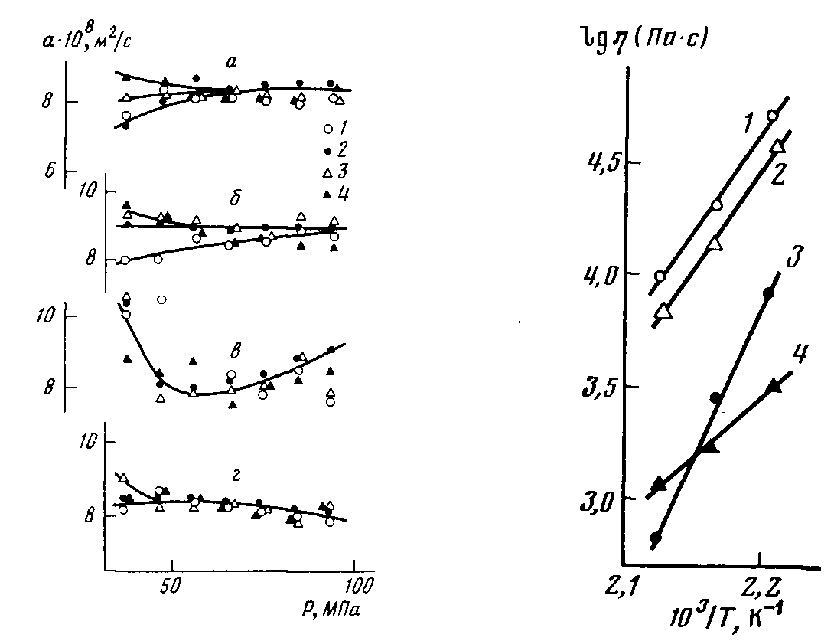
Рис. 2. Зависимость температуропроводности от давления для ИПС (а), ЦПС (б), КПС (в) и БПС (г) при 473 (1), 453 (2), 433 (3) и 413 К (4)
Рис. 3. Температурные зависимости эффективной вязкости расплава ИПС (1), ЦПС (2), БПС (3) и КПС (4) при напряжении сдвига 2,04-10⁴ Па

положительно из-за появления некоторой доли реологически менее эффективных зацеплений.
Область стеклообразного состояния. В таблице приведены значения теплот растворения исследованных образцов в хлористом метилене ДЯ₁₂. Резко выраженный экзотермический (A#i₂<0) характер растворения свидетельствует о том, что доминирующий вклад в ДЯ₎₂ вносит тепловой эффект перехода системы из метастабильного стеклообразного состояния в квазиравновесный расплав при 303 К; ДЯ_{С}= (С_{р}—С_{с}) (Т_{с}—303), судя по нашим экпериментальным данным, для всех образцов имеет приблизительно одинаковое значение (25±3) кДж/кг. Принимая во внимание погрешность определения ДЯ_{С}, можно сделать вывод о том, что величина структурного вклада ДЯ„=ДЯ₁₂—АЯ_{С} для всех образцов также примерно одинакова. Очевидно, этот результат — следствие малых по абсолютной величине тепловых эффектов, сопровождающих диссоциацию зацеплений при переходе полимера из блочного состояния в разбавленный раствор [15].
Таким образом, совокупность приведенных выше экспериментальных данных свидетельствует о весьма длительном сохранении расплавами ПС структурной «памяти» в конформационном состоянии и степени взаимного перекрывания макромолекул в исходных растворах различного термодинамического качества. По нашему мнению, возможная причина кажущейся стабильности локальной структуры расплава, индуцированной растворителем, состоит в следующем.
В ходе удаления растворителя полимер последовательно проходит через стадии разбавленного, умеренно концентрированного (полуразбавленного) и концентрированного раствора, после чего достигает блочного состояния. Согласно результатам исследования растворов ПС методом рассеяния света [16], переход от разбавленного к полуразбавленному раствору при критической концентрации с_{с}, соответствующей началу перекрывания макромолекулярных клубков (с_{с}~2% для исследованного в данной работе образца ПС), не приводит к существенному изменению радиуса инерции клубка <Д₈>, который приблизительно соответствует невозмущенным размерам ПС в циклогексане, в то время как в бензоле значения <R_{B}> проявляют заметную тенденцию к возрастанию. Принимая во внимание, что вязкость полуразбавленных растворов ПС в плохих растворителях больше по абсолютной величине и растет с концентрацией быстрее, чем это наблюдается для растворов ПС в хороших растворителях [16— 18], можно предположить, что при сравнимых концентрациях в области сЗгс_{с} сетка зацеплений, образованная набухшими клубками в хороших растворителях, менее плотная или же неоднородная по структуре благодаря наличию некоторой доли реологически менее эффективных зацеплений. Не исключено, что такие зацепления расположены на периферии частично перекрывающихся макромолекулярных клубков в духе модели «доменов» [19]. Это предположение согласуется с представлением о том, что эффективная плотность сетки зацеплений является функцией не только плотности физических контактов между сегментами, но и реологической эффективности единичного зацепления [20].
Переход к концентрированным растворам в процессе дальнейшего удаления растворителя сопровождается резким замедлением самодиффузии сегментов ПС вследствие стремительного повышения температуры стеклования системы, что приведет к замораживанию структуры сетки зацеплений в условиях далеко не полного перекрывания макромолекулярных клубков (по нашим оценкам, 7¹_{с}=298 К достигается при с=65— 70% для БПС и КПС и при с=80% для ЦПС). Последующее нагревание системы и длительное вакуумирование в расплаве при 413 К до полного удаления растворителя приводит практически к полному восстановлению исходной сетки зацеплений в образце ЦПС, поскольку конформационные особенности макромолекул ПС в плохом растворителе, как указывалось выше, в целом соответствуют таковым в исходном блочном образце. В то же время наличие реологически менее эффективных зацеплений в образцах КПС и БПС, по-видимому, создает топологические ограничения для перестройки локальной структуры расплава путем взаимодиффузии сегментов даже после длительной выдержки при 413 К. Очевидно, именно существование зацеплений различной структуры в этих образцах является ответственным за изменение характера распределения свободного объема, который определяет равновесные и релаксационные свойства расплава ПС.

ЛИТЕРАТУРА

- Folland R., Charlesby A. Europ. Polymer J., 1979, v. 15, № 9, p. 953.
- Андрианова Г.П., Красникова Н.П. Высокомолек. соед. Б, 1972, т. 14, № 1, с. 4.
- Андрианова Г.П., Нарожная Е.Л. Высокомолек. соед. Б, 1977, т. 19, № 5, с. 379.
- Привалко В.П., Андрианова Г.П., Бесклубенко Ю.Д., Нарожная Е. Л., Липатов Ю. С. Высокомолек. соед. А, 1978, т. 20, № 12, с. 2777.
- Липатов Ю.С, Нестеров А.Е., Гриценко Т.М., Веселовский Р. А. Справочник по химии полимеров. Киев: Наук, думка, 1971. 530 с.
- Аскадский А.А., Колмакова Л.К., Тагер А.А., Слонимский Г.Л., Коршак В. В. Высокомолек. соед. А, 1977, т. 19, № 5, с. 1004.
- Bianchi U., Cuniberti С, Pedemonte Е., Rossi С. J. Polymer Sci. A-2, 1969, v. 7, № 4, p. 855.
- Привалко В.П., Ярема Г.Е., Бесклубенко Ю. Титов Г.В. В кн.: Физические методы исследования полимеров. Киев: Наук, думка, 1981, с. 107.
- Hellwege К.Н., Knappe W., Lehmann P. Kolloid-Z., 1962, В. 183, № 1, S. НО.
- Привалко В., Ярема Г.Е., Бесклубенко Ю.Д., Титов Г.В. Композиционные полимерные материалы, 1982, № 13, с. 6.
- Barker Я.Е., Jr., Chen R.Y.S., Frost R.S.J. Polymer Phys. Ed., 1977, v. 15, № 6, p. 1199.
- Berry G.C, Fox T.G. Advances Polymer Sci., 1968, v. 5, № 1, p. 261.
- Bolt Be M.A. Be, Easteal A.J., Macedo P.В., Moynihan С.T.J. Amer. Ceram. Soc, 1976, v. 59, № 1/2, p. 16.
- Липатов Ю.С, Демченко С.С, Привалко В.П. Докл. АН ССОР, 1983, т. 273, № 1.. с. 128.
- Hoffmann Ж. Makromolek. Chem., 1973, В. 174, S. 167.
- Aharoni S.М.J. Macromolec. Sci. В, 1978, v. 15, № 3, p. 347.

